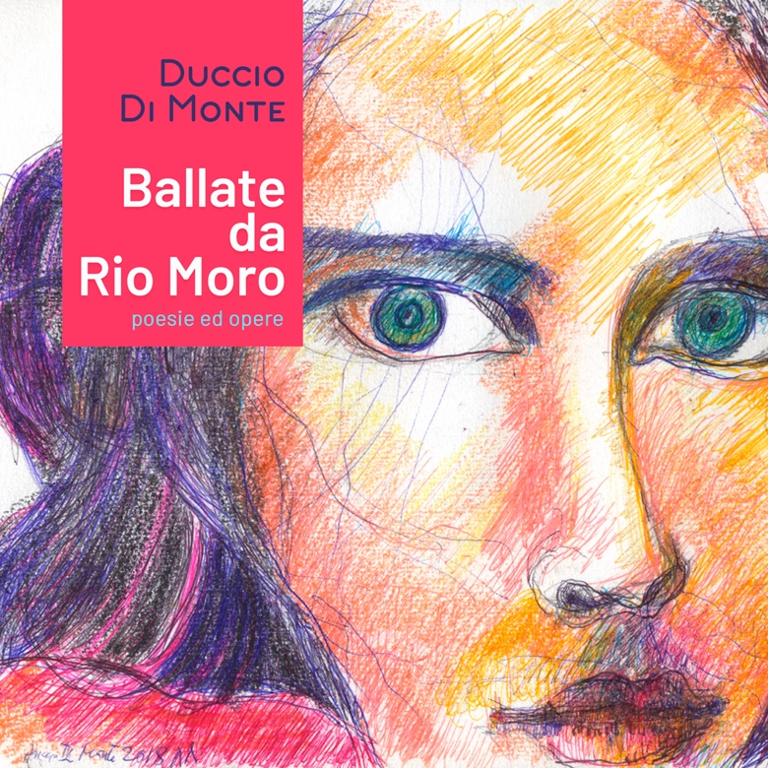

Opera di Duccio Di Monte

INAUGURAZIONE
MOSTRA PERSONALE E PRESENTAZIONE DEL LIBRO “BALLATE DA RIO MORO”
DEL MAESTRO DUCCIO DI MONTE
c/o VILLA FLAIANI - VIA ROMA 32, - ALBA ADRIATICA (TE)
Inaugurazione sabato 15 APRILE 2023 ore 16:30
Periodo mostra dal 15 APRILE al 15 GIUGNO 2023
orario: dal lunedì al venerdì 9-13 15:30-17:30 sabato e domenica 17-19
Ingresso libero.
Presentazione critica: Giuseppe Bacci
Curatori della mostra: Andrea Di Monte, Sandria Di Monte ed Erica Di Monte
Patrocinio di: Comune di Alba Adriatica; Associazione Culturale Ars Nova
“Ballate da Rio Moro” è il titolo della mostra personale del Maestro Duccio Di Monte di Alba Adriatica che si terrà, a partire dal 15 aprile sino al 15 giugno 2023, nelle sale di Villa Flaiani in via Roma 32 ad Alba Adriatica.
L’esposizione presenta un nutrito corpo di opere, pittoriche e grafiche eseguite con tecniche di alta ricerca, frutto di oltre sessant’anni di attività del Maestro.
Afferma il critico d’arte Giuseppe Bacci “Duccio Di Monte è stato per il suo territorio uno dei portabandiera della ricerca artistica e poetica, come risulta eloquentemente dalla sua produzione artistica. Egli è stato sempre presente apportando contributi in esposizioni, convegni, simposi e nei consensi artistici abruzzesi.
Piacevolmente nostalgico e sapiente, così si presenta questo volume, che verrà ulteriormente arricchito nelle varie presentazioni del libro con la promozione di incontri d’esperienza e libere testimonianze: ricordi, poesie, prosa, annotazioni, sui fatti che caratterizzarono un particolare momento del tempo passato. Incontri che si terranno in svariati luoghi, ma principalmente laddove, il sentimento si accende di amore, nella propria città di Alba adriatica, con il contributo di personaggi del territorio abruzzese, attenti studiosi della fenomenologia artistica contemporanea e amici di lungo corso che, con qualità di giudizio e di equilibrio, possono offrire alle generazioni future stimoli e contenuti nel presente, affinché essi possano cooperare a costruire un mondo migliore.” ed inoltre “il verseggiare di Duccio Di Monte, in questa raccolta poetica, è un dolce navigare nel mare dei suoi ricordi che non ha la pretesa di biografarci la sua vita, bensì di orientarci sul suo tempo trascorso configurando il suo pensiero tra spirito apollineo e dionisiaco. Egli ci racconta con colori forti e composizioni vibranti l’affascinante ispirazione artistica, l’inventiva e l’introspettiva che è in lui. Il suo manifesto pittorico dichiara l’urgenza del recupero di identità, la grandezza delle cose semplici, la sublimità della natura umana, l’anelito al trascendente, infondendo bellezza negli abiti virtuosi del vissuto quotidiano e li manifesta in opere che assumono il valore edificante della vita ordinaria. Attraverso le forme splendide dell’arte ha riscattato, fino ad esorcizzare, l’esistenza quotidiana nelle sue sofferenze e nelle sue gioie. Tutte le sue opere, disegni, pitture e poesie, confluiscono a comporre un momento di storia del suo percorso di vita e d’arte dove il tempo viene considerato come una sorta di schema entro il quale collocano i fatti che si succedono, per cui il concetto di “tempo” si accompagna al concetto di “spazio” e si raffigura come un continuo, omogeneo e ritmico cambiamento lineare (e dunque misurabile) attraverso il quale il presente diviene passato”.
L’evento sarà allietato dalla lettura delle poesie intervallate da brani musicali proposti dai maestri Massimo Fava e Stefano Befacchia. Modera il giornalista Alex De Palo.

